Triángulo Dorado por la India  
  
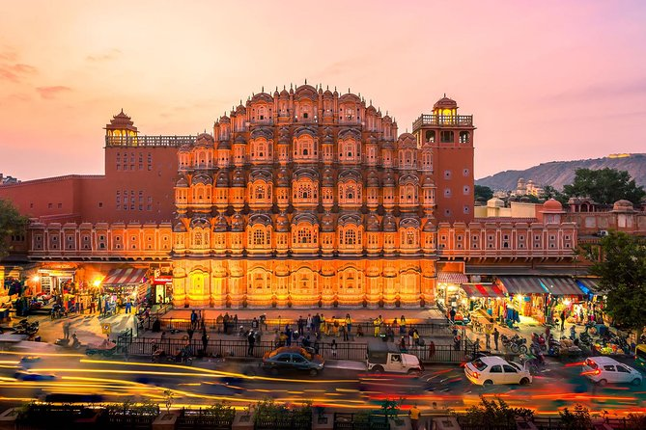

**Vigencia:**Junio – Septiembre 2025

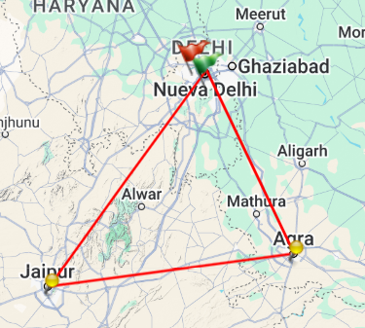**Sitios a visitar**

* Nueva Delhi
* Jaipur
* Agra

##### 

**Día 1: NUEVA DELHI**

Llegada a Nueva Delhi capital de la India, es una de las ciudades más pobladas del mundo. Asistencia y traslado al hotel. Alojamiento.

**Día 2: NUEVA DELHI**

Desayuno. Visita de la ciudad; comenzaremos realizando una panorámica del Fuerte Rojo y después visitaremos Jama Masjid, la mezquita más grande de la India, en pleno corazón del Vieja Delhi. Visitaremos Gandhi Smriti (también llamada Birla House), la casa donde Mahatma Gandhi vivió los últimos 144 días de su vida (los Lunes se visitará Raj Ghat) el memorial en recuerdo de Mahatma Gandhi.Más tarde, visita de la ciudad incluyendo el Templo de agua Agrasen Ki Baoli, monumento arqueológico de importancia nacional.Para continuar con una panorámica de los edificios gubernamentales a lo largo del Raj Path, una gran avenida bordeada de parques y visita de la imponente Puerta de la India. Almuerzo en restaurante local. Tras el almuerzo, visita del templo Sikh y el templo Birla. Para completar nuestro recorrido finalizamos con el impresionante Minarete de Qutab de 72 mts. de altura.Regreso al hotel. Cena y Alojamiento.

**Día 3: NUEVA DELHI - KALAKHO - JAIPUR**

Desayuno. Por la mañana, salida por carretera hacia Jaipur, capital del estado de Rajasthan. Llegada a Kalakho donde tomaremos el Almuerzo incluido en el Palacio Umaid Kalakho que se extiende a lo largo de 20 acres de zonas verdes, ha sido diseñado para capturar la belleza de los jardines de los palacios mogoles de antaño. Continuación a Jaipur, llamada la “Ciudad Rosa” por el color de sus casas, construida en el siglo XVIII por el maharajá Jai Singh II, del que recibe su nombre. En la tarde, salida para conocer un templo hinduista, donde podremos apreciar la Ceremonia Aarti, ritual religioso hindú. Tras la ceremonia, nos dirigiremos al Palacio Shahpura House, un espectacular palacio de principios del S. XIX de estilo mogol e indio, donde degustaremos una exquisita Cena. Después nos dejaremos envolver con los ritmos y el espectáculo de danzas típicas del Rajastán rodeados de un exuberante jardín. Regreso al hotel. Alojamiento.

**Día 4: JAIPUR (Amber)**

Desayuno. Por la mañana, excursión al Fuerte Amber en jeep, visita de los aposentos y vestíbulos del palacio, los cuales son famosos por la exquisitez de su diseño y decoración. La entrada principal al Palacio de Amber es impresionante; decorada con bajorrelieves y motivos florales, con el Dios-elefante Ganesh sobre la puerta, y con varios ventanales con celosías de piedra desde donde las mujeres podían ver sin ser vistas. El interior del palacio también es de gran belleza, con sus muros decorados con pequeños espejos incrustados, por lo que se ha denominado Sheesh Mahal, o Palacio de los Espejos. Por la tarde visita del observatorio de Jantar Mantar, construído en 1700, y que incluso hoy parece futurista, el Palacio de la ciudad o Palacio del Maharajá, el Hawa Mahal o el Palacio de los Vientos con su majestuosa fachada en rosa y blanco y con sus numerosos miradores repletos de casi un millar de ventanas y celosías para poder observar el exterior sin ser vistos. Regreso al hotel, Cena y Alojamiento.

**Día 5: JAIPUR - ABHANERI - FATEHPUR SIKRI - AGRA**

Desayuno. Salida por carretera a Agra, en ruta visitaremos la localidad de Abhaneri que guarda una de las maravillas escondidas de la India, con el pozo escalonado Chand Baori y el Templo de Harsha Mata dedicado al dios Vishnu. A continuación, salida Fatehpur Sikri, capital imperial y última ciudad construida por Akbar. Almuerzo en un restaurante local. Continuación hasta Agra, llegada al hotel. Cena y Alojamiento.

**Día 6: AGRA - NUEVA DELHI**

Muy temprano en la mañana, visita del monumento arquitectónico más famoso del mundo, el Taj Mahal, construido entre 1.631 y 1.654 a orillas del río Yamuna, por el emperador musulmán Shah Jahan en honor de su esposa favorita, Arjumand Bano Begum, más conocida como Mumtaz Mahal. Regreso al hotel para tomar el Desayuno. Visita de Agra, incluyendo el Fuerte Rojo, construido en piedra de arenisca roja por el emperador mongol Akbar entre 1.565 y 1.573. Se trata de un recinto amurallado que encierra en su interior un impresionante conjunto de palacios y edificios señoriales. Continuamos nuestra visita con el Mausoleo de Itimad-Ud-Daulah, conocido como “el pequeño Taj”, construido entre 1.622 y 1.628 en la orilla derecha del río Yamuna. Salida hacia Nueva Delhi por carretera. En ruta, parada en el templo hinduista de Akshardham, esculpido con más de 20.000 figuras y motivos florales, animales, deidades hindúes y con decoración en oro. Llegada a Nueva Delhi. Cena y Alojamiento.

**Día 7: NUEVA DELHI**

Desayuno. Tiempo libre hasta la hora del traslado al aeropuerto para tomar su vuelo de regreso. Fin de nuestros servicios.

|  |  |  |  |
| --- | --- | --- | --- |
| **Categoría** | **Hotel** | **Pais** | **Ciudad** |
| Clásico | SAURA HOTEL (EX RAMADA PLAZA) | INDIA | AGRA |
| Clásico | ZONE BY THE PARK | INDIA | JAIPUR |
| Clásico | ASHOK COUNTRY RESORT | INDIA | NUEVA DELHI |

**Costo desde por persona base doble**.  
$975.00 usd

**Incluye**

* Asistencia a la llegada y salida en el aeropuerto por personal de habla hispana.
* Traslados de llegada y salida del aeropuerto principal.
* 6 noches de alojamiento en los hoteles indicados.
* Régimen alimenticio según opción de itinerario elegido.
* Visita de Delhi, Fatehpur Sikri, Abhaneri, Jaipur y Agra según itinerario.
* Guía acompañante de habla hispana durante el recorrido.
* Entradas a los lugares de interés, según itinerario.
* Seguro de Viaje (coberturas de acuerdo a nuestra web).
* Servicio de Asistencia telefónica 24 HORAS.
* Mochila

**No incluye**

* Bebidas no incluidas en las comidas.
* Visado no incluido.
* Propinas para guía, conductor, etc. no incluidas.
* Tasas hoteleras no incluidas.
* Maleteros no incluidos.
* No incluido ningún otro servicio no especificado en el apartado de Incluye o Valores Añadidos.